San Valentino 2026

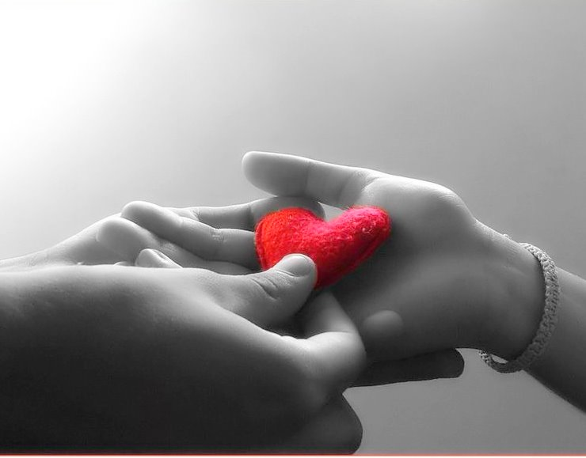
Eravamo insieme, tutto il resto del tempo l’ho scordato.
(Walt Whitman)

Marco, Massimo

e tutto lo staff
Vi augurano un
Buon San Valentino

Abbinamento vini a cura di Massimo

Rosa di Gorizia
con lardo croccante e gamberoni

Carciofo ripieno di baccalà

Bottoni di patate ripieni di formaggio Frant con fonduta di cavolo nero

Strudel di cuore di merluzzo
purea di topinambur
Oppure
Petto d’anatra all’arancia
con verdure d’inverno

Cannolo croccante con mousse di cioccolato bianco e granita al passion fruit

Tazzina di cioccolato al peperoncino

